муниципальное бюджетное общеобразовательное
учреждение города Ростова-на-Дону
«Школа № 111 имени дважды Героя Советского Союза Лелюшенко Д.Д.»
(МБОУ «Школа №111»)

Отчет о проведении мероприятий антикоррупционной недели с 06.12.2021 по 10.12.2021г., приуроченной к «Международному дню борьбы с коррупцией 9 декабря».

В период с 06.12.2021 по 09.12.2021 в МБОУ «Школа 3111» проводились мероприятия приуроченные к «Международному дню борьбы с коррупцией 9 декабря.
Цель: воспитывать ценностные установки и развивать способности, необходимые для формирования у детей гражданской позиции в отношении коррупции.

В рамках антикоррупционной недели обучающиеся школы приняли активное участие в мероприятия - конкурс рисунков, плакатов, буклетов, эссе, стихов, видеороликов «Мы против коррупции». Проведение классного часа «Защита законных интересов несовершеннолетних от угроз, связанных с коррупцией». Видеоролики, которые сняли учащиеся, размещены на сайте школы http://gimnaziya111.ru.

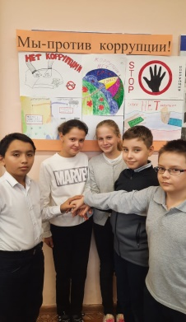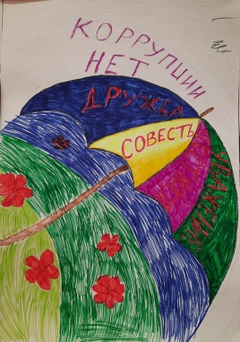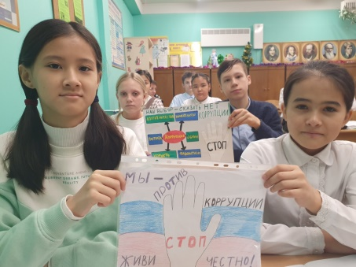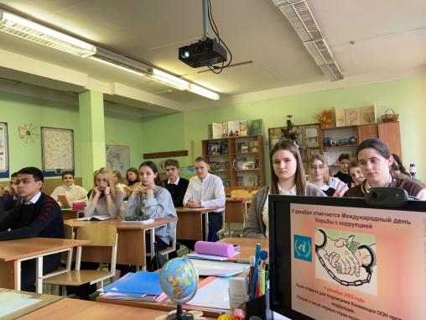

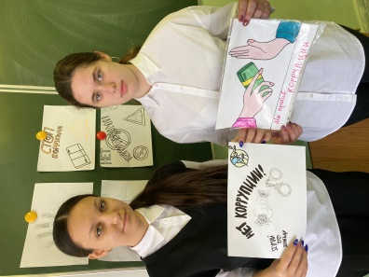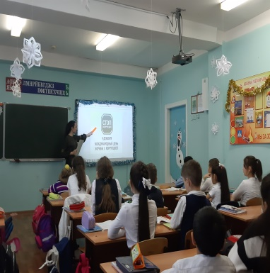
В ходе обсуждения классного часа, круглого стола учащиеся пришли к мнению, что коррупция ослабляет демократию и правопорядок, что ведет к нарушениям прав человека, искажает рыночные механизмы, ухудшает качество жизни людей, способствует организованной преступности, терроризму и другим угрозам международной безопасности. Это опаснейшее явление присутствует во всех странах - больших и малых, богатых и бедных. И борьба с коррупцией долг каждого гражданина и нужно проявлять активную гражданскую позицию.

Заместитель директора по УВР А.А. Кузьмичева

